Лабораторная работа #7

Новикова Дениса из группы 201-363

по теме

«Разработка прототипа на основании правил Якоба Нильсона»

Задача
Клиенту необходимо отправлять и получать из налоговой инспекции различные документы (налоговые декларации), получать от налоговой службы массовые рассылки (рассылаются всем клиентам сразу) и персональные рассылки (предназначены для конкретного клиента). Напрямую делать это нельзя, налоговая инспекция работает со специализированными операторами связи, которые являются посредниками между ней и клиентом. Необходимо разработать модель сервера специализированного оператора связи (далее СОС -- сервер оператора связи), который бы осуществлял транзакции между клиентским приложением и налоговой службой (последняя имеет множество представительств).
Клиент может вести документооборот с одним или несколькими представительствами налоговой службы (например, клиент Бухгалтер Иванов сдаёт налоговые отчёты за компанию ООО "Летающая тарелка" в городе N и за ООО "Коровник и прочая С" в городе К, в этих городах разные представительства налоговой службы), т.е. у каждого клиента есть список пар "организация -- представительство налоговой службы", далее такая пара будет называться Направлением. Каждая компания имеет уникальный идентификатор (для простоты, ИНН). Каждое представительство налоговой службы имеет свой четырёхсимвольный код, например, 7799.
Каждая налоговая декларация имеет свой код.
СОС должен поддерживать сервис регистрации нового клиента, с выдачей ему логина-пароля для дальнейшего осуществления доступа, сервис добавления и удаления направления, сервис осуществления документооборота между клиентом и налоговой службой, сервис выдачи статистики документооборотов по каждому направлению и по каждому клиенту. Статистика включает в себя перечень произведённых документооборотов, с фиксацией времени прохождения всех его стадий и итогового статуса. Администратор СОС имеет возможность управлять списком представительств налоговой службы, с которым поддерживается работа данного СОС.
В дальнейшем вместо "представительство налоговой службы" будем использовать сокращённое название: "налоговая инспекция".
Виды документооборотов:
- Подача налоговой декларации -- инициирует клиент, он посылает налоговую декларацию по выбранному направлению на СОС, тот в ответ присылает уведомление о получении и пересылает декларацию в указанную налоговую инспекцию, от налоговой инспекции на СОС приходит уведомление о получении, СОС фиксирует у себя его дату и пересылает сообщение клиенту. В какой-то момент времени после посылки сообщения в налоговую инспекцию от неё приходит результат обработки: декларация принята; декларация не принята; декларация принята с ошибками. СОС фиксирует у себя статус обработки декларации и пересылает сообщение клиенту. На этом документооборот считается завершённым.
- Массовые рассылки -- инициирует налоговая инспекция, на СОС от конкретной налоговой инспекции приходит "рассылка" -- сообщение, которое должно быть разослано всем клиентам которые зарегистрированы в этой налоговой инспекции. В ответ от клиента требуется получить "уведомление о получении", которое посылается через СОС (дата фиксируется). На этом документооборот считается завершённым.
- Персональная рассылка -- инициирует налоговая инспекция, на СОС от конкретной налоговой инспекции приходит "рассылка" -- сообщение, которое должно быть доставлено конкретной организации. В ответ от клиента требуется получить "уведомление о получении", которое посылается через СОС (дата фиксируется). На этом документооборот считается завершённым.

Диаграмма классов
В четвёртой лабораторной работе была создана диаграмма классов, на основе которой должна строиться система и, соответственно, интерфейс этой системы. Диаграмма классов приведена на рисунке 1.
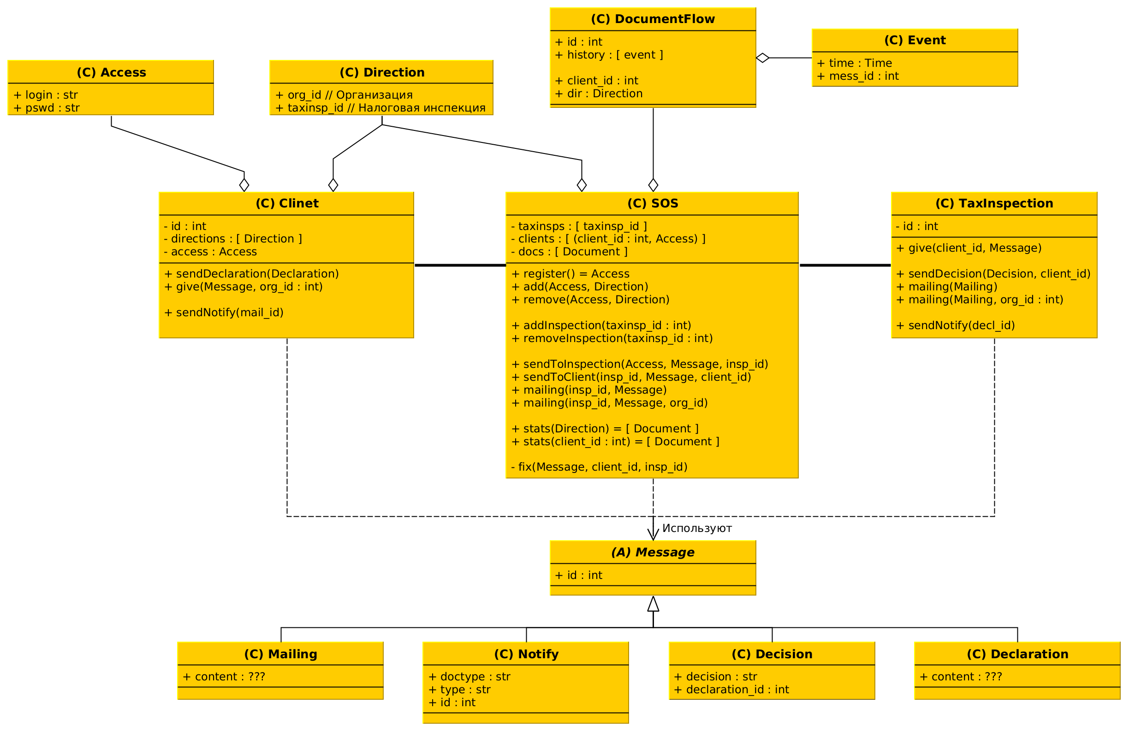
Рисунок 1 — диаграмма классов

Эвристики Якоба Нильсена

1. Понимание работы системы
Теория. Пользователь должен ясно понимать, как работает система; взаимодействие между пользователем и системой должно быть как можно более простым, быстрым и логичным. Пример ошибки: после оформления интернет-заказа клиента оставляют наедине с самим собой. Устранение ошибки: вывести сообщение о том (а ещё и прислать на почту чек, контакты, место получения и т.п.), что заказ успешно оформлен.
Пример. Продемонстрируем первую эвристику на примере интерфейса основного окна сайта, с которым будет работать пользователь (рисунок 2): наверху расположено меню, отображающее разделы сайта, кликнув по которым можно перейти от одной странице к другой. Каждая страница имеет заголовок, соответствующий её применению. Система весьма проста и поэтому вполне понятна. Не возникнет вопросов, отправлена ли декларация (если вы клиент) или рассылка (если вы являетесь представителем налоговой инспекции), так как после нажатия на кнопку будет выведено сообщение об успешной отправки документа либо сообщение об ошибке, благодаря которой пользователь поймёт, что что-то пошло не так.
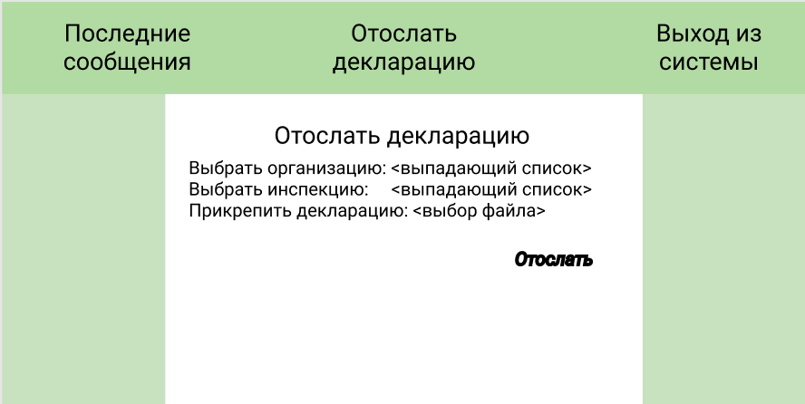
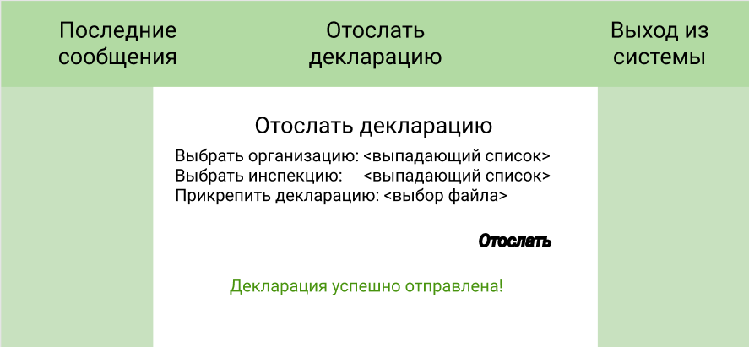
Рисунок 2 — отправка сообщения

2. Схожесть системы с реальным миром
Теория. Система должна обращаться к пользователю на понятном ему языке: использовать слова, фразы, понятия, образы, которые ему хорошо известны из его повседневной жизни; следует избегать специализированных терминов. Следует общаться на языке человека: пусть пользователь вводит данные так, как он привык, а к нужному формату их приведёт система.
Пример. В строке меню (рисунок 3), в названиях пунктов, используются те же слова, которые применяют клиенты или работники налоговых инспекций, благодаря чему у них не возникнет отторжения при его виде, и они быстро разберутся в смысле этих пунктов меню.
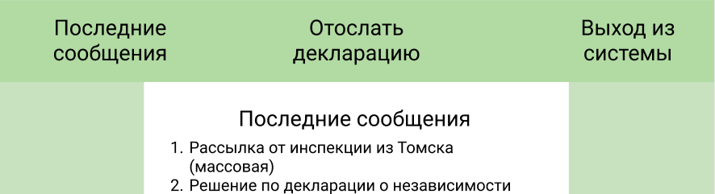
Рисунок 3 — Строка меню

3. Свобода действий
Теория. Дайте пользователю возможность возвращаться к предыдущем шагам и изменять уже сделанное (контакты к заказу, имя, фамилию и т.п.). Если пользователь может что-то менять на сайте, необходимо, чтобы он мог вернуть всё как было, приложив минимум усилий.
Пример. Представим ситуацию: клиент вводил данные в поля для отправки декларации, но по каким-то причинам, так и не завершив начатое, перешёл в другой раздел. Однако, если он вернётся назад на страницу отправки декларации, он увидит, что те данные, которые он вводил раньше, сохранились, и ему нет нужды заполнять поля вновь. См. рисунок 4.
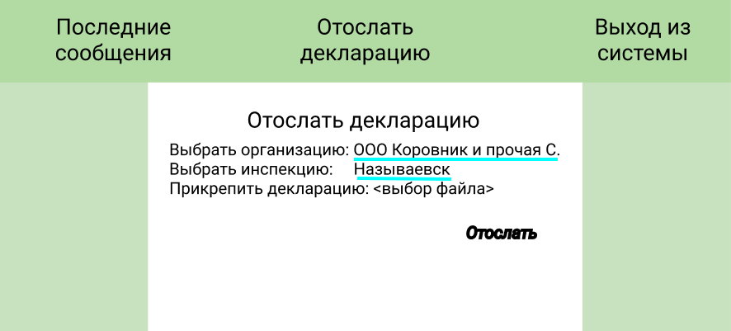
Рисунок 5 — Сохранение данных

4. Единообразие и стандарты
Теория. Чтобы не путать пользователя, при описании одной вещи используйте одни и те же слова. Всегда следуйте одним и тем же правилам внутри системы.
Пример. Каждая страница, которую видит пользователь (кроме страницы входа в систему) имеет схожий интерфейс: наверху располагается строка меню, по бокам — декоративные поля, по середине — содержание, которое предваряет заголовок. См. рисунок 6.
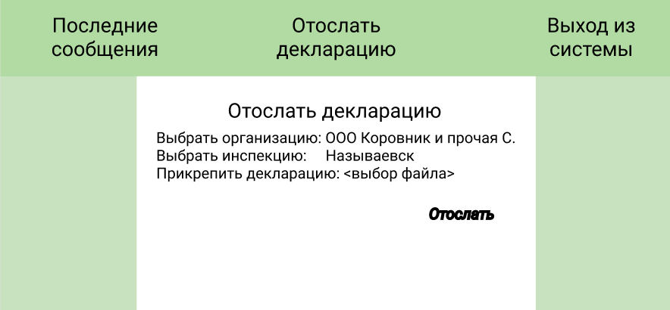
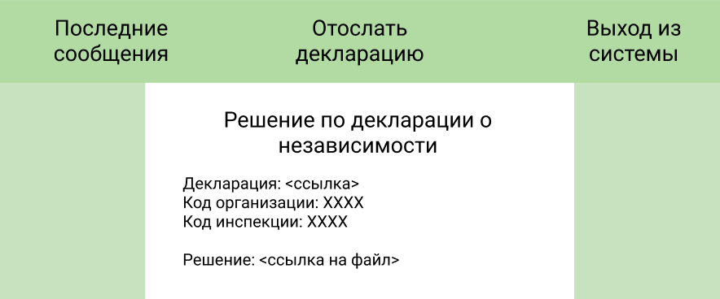
Рисунок 6 — Единообразие интерфейса

5. Предотвращение ошибок
Теория. Сведите к минимуму условий, при которых могут быть допущены ошибки.
Пример. При заполнении полей, необходимых для отсылки сообщения, пользователь не пишет данные сам, а выбирает из возможных вариантов с помощью выпадающего списка, в котором находятся лишь корректные варианты, благодаря чему пользователь не сможет ввести в это поле некорректное значение. См. рисунок 7.
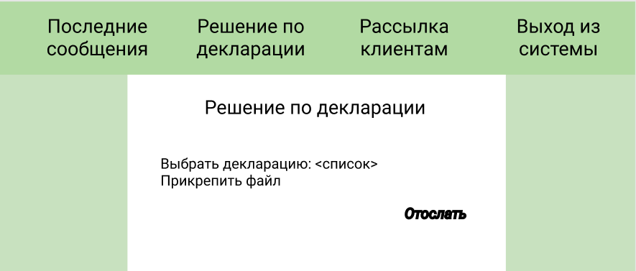
Рисунок 7 — Выпадающий список предотвращает ошибки

6. На виду, а не в памяти
Теория. Пользователь не должен запоминать большое количество опций и действий, не заставляйте его напрягаться. Например, на странице товара указывается способ получения или доставки; не нужно отдельно смотреть раздел "контакты" или "доставка".
Пример. Клиент или работник налоговой инспекции не обязан хранить в памяти все действия, которые позволяет совершить сервис: все они отображены в строке меню как разные пункты. См. рисунок 8.
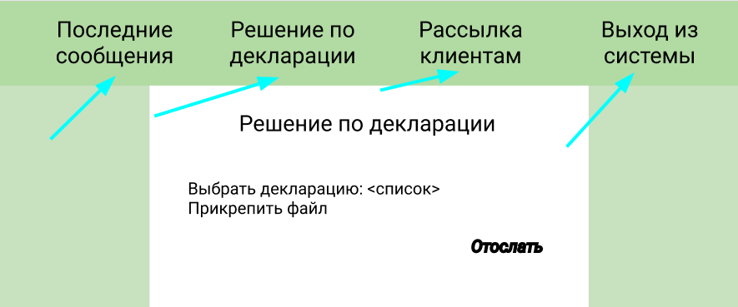
Рисунок 8 — Меню позволяет не хранить в памяти функции сервиса

7. Гибкость и эффективность
Теория. Упрощайте частые действия. Не перегружайте систему информацией для тех, кто знает, как она работает.
Пример. На сайте работают горячие клавиши, нажимая на которые можно легко перемещаться по разделам сайта или отправлять сообщение (Ctrl+Enter).

8. Эстетичный и минималистичный дизайн
Теория. В системе не должно быть ничего лишнего, так как это усложняет её и, соответственно, работу с ней. Следует избавиться от лишних полей формы, от лишней, не нужной информации.
Пример. Вход в систему не имеет ничего большего, чем два поля: логин и пароль (для клиента) или код инспекции и пароль (для налоговой инспекции). См. рисунок 9.
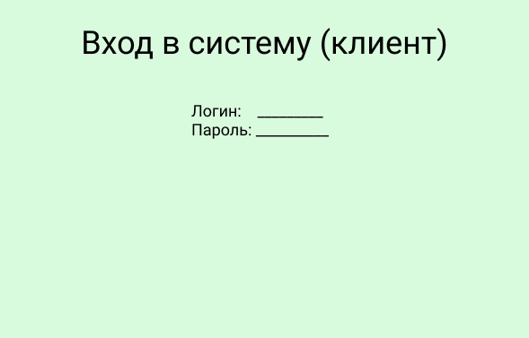
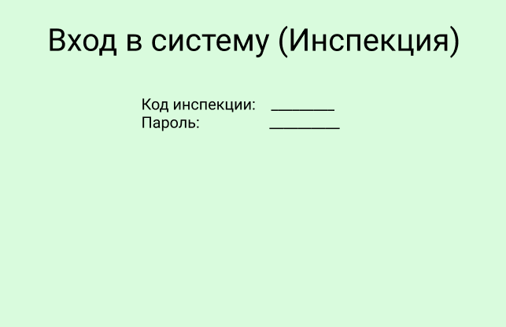
Рисунок 9 — Минималистичный вход в систему

9. Понимание проблем и их решение
Теория. Сообщения об ошибках должны быть понятны и предоставлять пути их разрешения.
Пример. Если пользователь попытается отправить сообщение, не введя необходимые данные, будет выведено сообщение, в котором будет объяснена проблема и как её решить. См. рисунок 10.
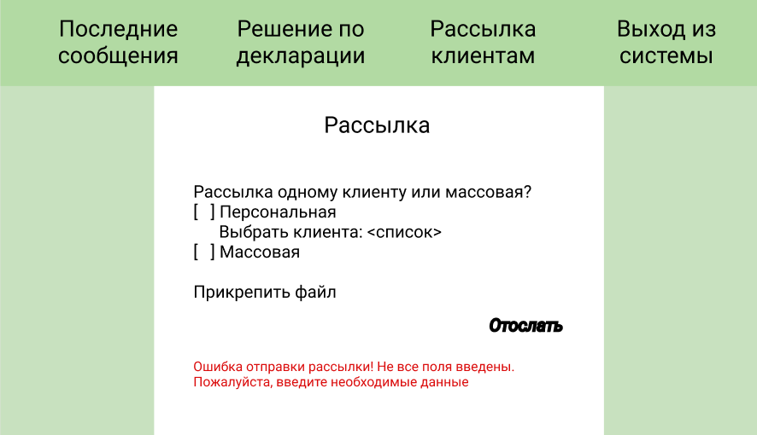
Рисунок 10 — Сообщение об ошибке

10. Справочные материалы и документация
Теория. Для большего понимания системы, следует включать в неё справочную информацию, которая будет объяснять её элементы или описывать, как получить желаемый результат. Документацию необходимо строить так, чтобы в ней было легко найти необходимое.
Пример. При наведении на кнопку меню или кнопку «отправить» всплывает подсказка, сообщающая, с помощью какой горячей клавиши можно выполнить действие. См. рисунок 11.
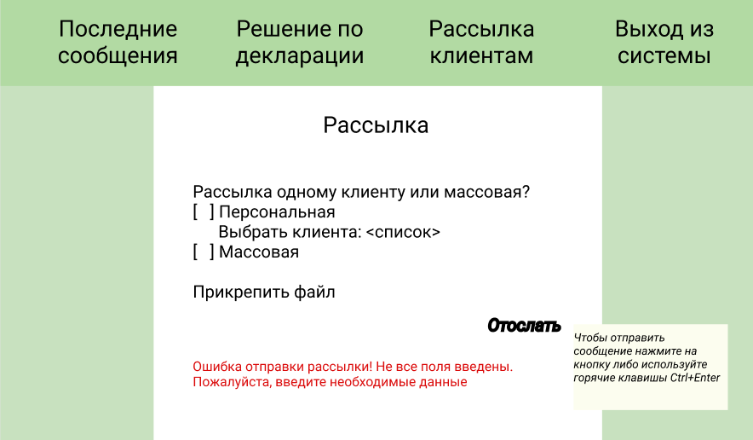
Рисунок 11 — Всплывающая подсказка

Выводы
В ходе лабораторной работе были продемонстрированы все десять эвристик Якоба Нильсена: Понимание работы системы, Схожесть с реальным миром, свобода действий, Единообразие, Предотвращение ошибок, На виду, а не в памяти; Гибкость и эффективность, Эстетичный и минималистичный дизайн, Понимание проблем и их решение, Справочные материалы и документация, — на примере интерфейса системы для обмена сообщениями между клиентами и налоговыми инспекциями.
Эвристики Якоба Нильсена помогают сделать интерфейс приложения более понятным и удобным в использовании.

